«Управление образования

администрации Нанайского муниципального района»



О психолого-педагогической поддержке несовершеннолетних Нанайского муниципального района

2023 г.

Мы рады представить вам систему психолого-педагогического сопровождения, действующую в нашем районе, которая создана специально для вас и ваших детей.

✅ Если ваш ребенок испытывает трудности в обучении, коммуникации или поведении, вы можете обратиться за квалифицированной поддержкой.

✅ Вы также можете проконсультироваться по любым другим вопросам воспитания и развития вашего ребенка.

✅ У нас работают специалисты, готовые оказать поддержку детям всех возрастов и их семьям.

**ШКОЛЬНЫЙ ПСИХОЛОГ**

Каждый школьник имеет доступ к профессиональной психологической помощи прямо в стенах своей школы. Опытные педагоги-психологи помогают ученикам справляться с трудностями в учебе, взаимоотношениях со сверстниками и взрослыми, формируют полезные привычки и способствуют гармоничному развитию личности.

**МУНИЦИПАЛЬНАЯ ПСИХОЛОГИЧЕСКАЯ СЛУЖБА**

Муниципальная психологическая служба объединяет усилия всех психологов образовательных учреждений нашего района, что позволяет оказывать комплексную поддержку семьям и детям. Здесь действует единая координационная структура, способствующая эффективному решению возникающих вопросов.

📞 Руководитель муниципальной психологическая служба:

Алферова Наталья Ивановна Телефон: 8 (42156) 4-45-92

📌 Куратор муниципальной психологической службы:

Блинова Людмила Александровна

Телефон: 8 (42156) 41105

**КРАЕВАЯ ПСИХОЛОГИЧЕСКАЯ СЛУЖБА**

Наши школьники имеют право получать высококвалифицированную помощь специалистов края. Специалисты краевого уровня консультируют родителей и школьников по различным аспектам психоэмоционального здоровья и развития.

КГАНОУ "Псилогия" г. Хабаровск, проезд Трамвайный, д. 5а[Хочу такой сайт](https://сайтобразования.рф/) <https://psylogia.ru/>+7 (4212) 30-74-70

**ДЕТСКИЙ ТЕЛЕФОН**

Создан для того, чтобы в трудной ситуации вы могли обратиться за помощью, обсудить свои проблемы, посоветоваться.

**Основные принципы работы детского телефона доверия**:

- **бесплатность** – звонок любой продолжительности на детский телефон доверия 8-800-2000-122 и 124 абсолютно бесплатный и с любого мобильного или стационарного телефона.

**-Анонимность** – общение с консультантом детского телефона доверия полностью анонимно: отсутствует определитель номера, можно представиться любым вымышленным именем. Консультанты детского телефона доверия также работают под псевдонимами.

**-Доступность** – действует на всей территории России, позвонить можно из любой точки страны с любого телефона.

**-Конфиденциальность** – содержание разговора останется тайной. Никакая информация об обратившемся за помощью на детский телефон доверия, а также о тематике его обращения не раскрывается.

**-Профессионализм** – на детском телефоне доверия работают только квалифицированные специалисты – прошедшие специальную подготовку психологи-консультанты.

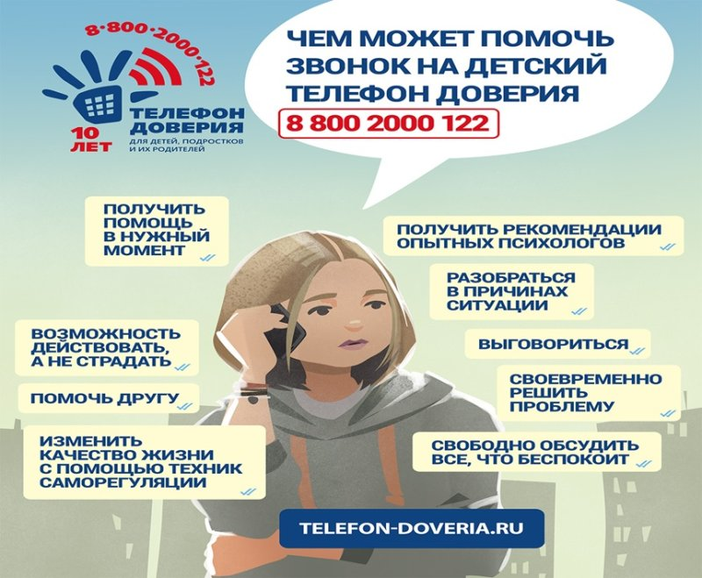

В целях повышения доступности оказания экстренной анонимной психологической помощи детям и родителям по детскому телефону доверия с декабря 2024 года действует короткий номер **124** при звонках с мобильного телефона.

Обращайтесь за помощью своевременно, мы здесь, чтобы поддержать ваших детей на пути успешного воспитания и всестороннего развития наших!